Національна академія образотворчого мистецтва і архітектури
(назва вузу)

Кафедра графічних мистецтв
Факультет образотворчого мистецтва та реставрації
Спеціальність 023 «Образотворче мистецтво, декоративне мистецтво, реставрація»

«ЗАТВЕРДЖУЮ»

Завідувач кафедри
графічних мистецтв Н. В. Сергеєва

«____» ______ 20 ___ р.

ЗАВДАННЯ
на виконання кваліфікаційної магістерської роботи

Павелко Роман Андрійович

1. Тема роботи: проект "Безіменні"
затверджена наказом по академії від « » р. №

2. Термін здачі студентом закінченої роботи .

3. Вихідні дані роботи: _______________________________________________ ________________________________________________________________________________________________________________________________________

4. Зміст текстової частини кваліфікаційної магістерської роботи:
(перелік питань розробки)
Розділ 1 Від батального мистецтва до дослідження душі воїна
Розділ 2 Проблематика взаємодії цивільних та військових
Розділ 3 Практичне втілення проекту

5. Зміст графічної частини кваліфікаційної магістерської роботи:
Інсталяція з серії графічних творів з кліше "Безіменні": "Командир відділення", "Старший стрілець", "Гранатометник".

6. Контроль за виконанням складових кваліфікаційної магістерської роботи
Назва | Керівник | Підпис, дата
 |  | завдання  видав | завдання  прийняв
Графічна частина | Чебикін Андрій Володимирович
Текстова частина | Чебикін Андрій Володимирович

7. Дата видачі завдання 01.09.2024

Керівник
(підпис керівника)

Завдання прийняв до виконання
(підпис студента)

Факультет образотворчого мистецтва та реставрації
Кафедра графічних мистецтв

Галузь знань: 02 Культура і мистецтво
Спеціальність — 023 Образотворче мистецтво, декоративне мистецтво, реставрація
ОПП «Графіка вільна, оформлення та ілюстрація книги»

КВАЛІФІКАЦІЙНА МАГІСТЕРСЬКА РОБОТА

на тему: «проект Безіменні»

Студент групи 1

Керівник Чебикін Андрій Володимирович

«Допуск до захисту»
Завідувач кафедри
графічних мистецтв
___________Н. В. Сергеєва
___ _______20 рік

Київ 2024

АНОТАЦІЯ
Павелко Роман Андрійович , пояснювальна записка до дипломної роботи на здобуття освітньо-кваліфікаційного рівня (Магістр) на тему : “Проект Безіменні,,
Спеціальність 023 «Образотворче мистецтво, декоративне мистецтво, реставрація» — Національна академія образотворчого мистецтва і архітектури, кафедра графічних мистецтв, Київ, 2022. Освітня програма: Графіка вільна, оформлення та ілюстрація книги.
Серія з кліше з графічних робіт: “Безіменні,,
ТЕХНІКА : Авторська техніка
МЕТЕРІАЛ : оцинкована сталь, цинк, офортна фарба (3 аркуши: "Командир відділення" , "Старший стрілець" , "Гранатометник" )
Проєкт “Безіменні,, досліджує проблематику соціального конфлікту між цивільними та військовими.
Актуальність проєкту- Україна веде широкомасштабну війну з рф в результаті якої безповоротно стаються втрати, калічаться души, наростає непорозуміння між цивільними і військовослужбовцями.
Для реалізації проєкту ,використав: фотоматеріал військових викладених у вільний доступ, які використовував для розробки ескізів та авторську техніку, яка собою являє комбінацією відкритих травлень, пуансону, асамбляжу.
Ключові слова : військовий , цивільний, війна, ПТСР, душа, жетон, кленовий лист, соціальний конфлікт.

ANNOTATION
Pavelko Roman Andriyovych, explanatory note for the master's thesis to obtain the educational qualification level (Master) on the topic: "The Nameless Project".
Specialty 023: "Fine Arts, Decorative Arts, Restoration" — National Academy of Fine Arts and Architecture, Department of Graphic Arts, Kyiv, 2022. Educational program: Free Graphics, Book Design, and Illustration.
Series of cliché-based graphic works: "The Nameless"
Technique: Author's technique
Materials: Galvanized steel, zinc, etching ink (3 sheets: "Squad Commander", "Senior Rifleman", "Grenadier")
The "Nameless Project" explores the issues of social conflict between civilians and military personnel.
Relevance of the project: Ukraine is engaged in a large-scale war with the Russian Federation, resulting in irreversible losses, deeply scarred souls, and growing misunderstandings between civilians and service members.
For the implementation of the project, the author utilized photographic materials of military personnel available in the public domain to develop sketches and employed an author's technique combining open etching, punchwork, and assemblage.
Keywords: military, civilian, war, PTSD, soul, dog tag, maple leaf, social conflict.

ЗМІСТ

ВСТУП
. Основна частина
- Розділ 1 Від батального мистецтва до дослідження душі воїна
- 1.1 Війна і мистецтво
- 1.2 Аналіз творів-аналогів за обраною темою;
- 1.3 Аналіз творів-аналогів за формою твору.
Розділ 2 Проблематика взаємодії цивільних та військових
- 2.1 Обгрунтування вибору
- 2.2 Концепція роботи
Розділ 3 Практичне втілення проекту
- 3.1 Опис та ілюстрація ведення етапів роботи від варіантів ескізних пропозицій до реалізації остаточного рішення
- 3.2 Технологічний опис

Висновки
Список використаних джерел
Додатки

ВСТУП

Проект Безіменні базується на вивченні соціального конфлікту між військовослужбовцями та цивільними людьми, а саме байдужість цивільного населення.
Важливим аспектом дослідження даної проблематики є те що, цей глибинний конфлікт є однією з причин поглиблення ПТСР у військовослужбовців . Після аномального для будь якої звичайної людини досвіду, а саме дистрес виражений постійною загрозою життю, споглядання смертей, руйнування протягом тривалого часу, людина не може бути такою якою була до війни. Будь-який військовослужбовець після пережиття подібного очікує до себе відповідної поваги та вдячності за свою жертву, у вигляді скаліченого тіла і душі, яких здебільшого не отримує від байдужого цивільного населення, що тільки погіршує стан ветеранів, поглиблює їх душевні рани та перешкоджає їх адаптацію у суспільство.
Більше того цей досвід, розвитку стосунків між цивільним населенням і військовими, не є унікальним для нас. Так стає завжди у кожному військовому конфлікті під час війни і після. Існує досить багато прикладів в образотворчому мистецтві, які оповідають про відносини між цивільним населенням та ветеранами. Тобто в якомусь сенсі ця тема абсолютно не унікальна, проте для нас як ніколи актуальна. Була актуальною за часів АТО, актуальна зараз і буде актуально в подальші роки після війни.
Ми навіть не знаємо особисто багатьох з тих хто поклав своє власне життя для збереження нашої свободи, їх імен. Використання імені, його озвучення, його навіть знання, завжди мало певний гуманізуючий ефект. Люди іноді мають знайомих людей, яких навіть не знають по імені, а з ближчим знайомством людина для іншої стає не просто виконавцем соціальної ролі, а особистістю. А військовослужбовці, які живуть в умовах військового колективу і так змушені до уніфікації. Вони стають втіленням військово-облікової спеціальності, образу воїна, ще більш безіменними в очах цивільного населення, адже воно їх сприймає тільки як воїнів. Якийсь час імена залишаються в пам'яті близьких людей, які знають їх як особистостей. Потім вони стираються з часом як блиск металу від корозії, як зникають опавші кленові листки і мало хто згадає за сухими цифрами статистики людей прихованих за патерном камуфляжу.
Формування національної пам'яті є надважливим для формування свідомого ставлення до ветеранів, бо вважаю що саме через забування і байдужість цивільного населення до тої ціни яку ми платимо за мирне небо є однією з причин конфлікту ветеранів з цивільним населенням та повторення історії загалом.

Відповідно:
Проект "Безіменні" ставить собі за мету показати військових не лише як солдатів, але як особистостей; звернути увагу цивільного населення на ветеранів; закликати до більш людяного ставлення до ветеранів; формування пам'яті про загиблих.
Завдання:дослідити проблематику теми, розробити концепцію, створити ескізи адаптовані до матеріалу та концепції проекту, виконати технічні проби, виконати роботи в матеріалі

РОЗДІЛ 1
1.1

Тема війни існує у світі образотворчого мистецтва досить давно. Художники у всі часи займались здебільшого тим що описували, зображували те що відбувається навколо них і війна, як досить часте у людській історії і природнє явище, не є виключенням. Навіть в мистецтві палеоліту можна знайти приклади творів, які зображують батальні сцени. Таких прикладів небагато, але одним з них є Петрогліфи Валкамоніки та Вальтеліни. Додаток 1 [1]
Здебільшого мистецтво, яке розкриває тему війни має ілюстративний характер. Тобто художники у всі часи зображували те що бачили. Іноді з осудом такого явища, як війна, іноді з прославленням звитяги воїнів власного народу. Від стародавніх Штандарту з Ура, Стели Шулік до творів Франсіско Гої, і сьогодення. Додаток 2,3,4 [2] [3] [4]
Переломним моментом для мистецтва за такою тематикою можна назвати те, яке створювалось саме після Першої і другої світових війн. Дані події настільки сколихнули світ, що в подальшому це призвело до переосмислення місце людини у світі, а саме вплинуло на науку, культуру, філософію і на мистецтво. Час в який з'явилось масса нових стилів у мистецтві. Окремо можна виокремити те, що з'явилось досить багато нового мистецтва, яке розглядає воїна, як людину. Тобто не просто образ воїна, як такого, а особистості. Дуже вдалим прикладом є німецькі експресіоністи. Це ціла низка художників, які або просто пережили, або брали безпосередню участь у цих конфліктах. Твори таких художників таких як Отто Дікс, Кете Кольвіц ... [5] просякнуті особистими стражданнями та переживаннями, як художників і як воїнів, які брали безпосередню участь. В них трагедія війни розглядається, як особиста трагедія і здебільшого головний герой більшості творів є солдат, який виносить на собі найбільший тягар.
Що також особливо для цього часу є те що, це століття, на яке припадає зародження розвиток психології, як науки. Тому саме в цей час і саме за таких обставин могло з'явитись подібне мистецтво. Зародження цієї науки є одним з чинників, чому з'являється мистецтво, яке націлене на вивчення особистості звичайних людей і воїнів. Після того як закінчення двох світових війн призвело до того що, велика кількість солдатів скалічених фізично і душевно повернулись до дому почався розвиток дослідження травматичного неврозу, який в подальшому через роки розвинувся до терміну Пост травматичний стресовий розлад (далі ПТСР). Також поява соціології як науки дозволило вивчати соціальні процеси, які відбуваються між тими хто повернувся з фронту та цивільним населенням, а мистецтво виступило в ролі іллюстратора того що відбувається на душі у людей.[6] І це не тільки про зображення власних страждань. Є низка творів, які є наглядною ілюстрацією непорозуміння між ветераном та новим суспільством в яке він повернувся, в них часто зображено критику влади, пороки суспільства, що наглядно показує фрустрацію і непорозуміння з суспільством. [7]
1.2
Поствоєнне мистецтво існувало не тільки після двух світових воєн, подібні теми і дотичні до них з'являються після кожного військового конфлікту, як реакція на події. Таким самим чином з'явилось багато літератури, кінематографу, образотворчого мистецтва.
Ця тема глибоко пов’язана з болючими суспільними проблемами, які особливо актуальні під час та після великих військових конфліктів. Ось кілька важливих прикладів робіт, що звертаються до цих питань:
1. Отто Дікс (Otto Dix)
Німецький художник Отто Дікс пережив Першу світову війну як солдат, і його роботи часто досліджували наслідки війни для людини. У серії офортів "Війна" Додаток 5. Дікс показує жахливі реалії воєнних дій, травми солдатів та руйнування цивільного життя, але найбільш вдалим прикладом як твору аналога буде його однойменний триптих "Війна". Додаток 6. Цей твір я вважаю твором аналогом саме за ідейною складовою. Отто в естетиці релігійного живопису підбиває підсумки тотальної війни. Але все ж найбільший зв'язок з правою частиною триптиху, яка символізує повернення воїнів додому, на чому і концентрується мій дипломний проєкт. Також схожість є в монументальному композиційному рішенні, композиція побудована великими плямами і солдати зображені у людський зріст.

2. Джордж Грос (George Grosz) — "Стовпи суспільства" (Die Stützen der Gesellschaft, 1926)
Грос також був німецьким художником і, як і Дікс, брав участь у Першій світовій війні. У своїх творах він показував моральний занепад і корупцію, що панували в міжвоєнній Німеччині. У "Стовпах суспільства" він зображає політиків, військових і багатіїв, що віддалені від реальних проблем ветеранів та звичайних людей. Хоча конкретної теми ПТСР тут немає, робота підкреслює розрив між військовими та цивільним населенням, а також лицемірство влади, яке часто призводить до нерозуміння та ізоляції ветеранів. Додаток 7
3. Себастьян Ерразуріз (Sebastian Errazuriz) — "American kills" (2013)
Чилійсько-американський художник Себастьян Ерразуріз у своїх скульптурах досліджував соціальні проблеми, включаючи відчуження ветеранів у сучасному суспільстві. У його проєкті "American kills" художник створив інсталяцію, яка відображала кількість самогубств серед американських військових у 2009 році. Чорні смуги, нанесені на стіну студії, символізували кожного загиблого, і цей проєкт привертав увагу до проблеми ПТСР та недостатньої підтримки психічного здоров’я серед солдатів після повернення з війни Додаток 8
Ці приклади мистецтва демонструють різні підходи привернення уваги до теми психологічних страждань воїнів, непорозумінь між ветеранами та цивільними, і конфліктів, що виникають внаслідок цього. Такі твори мистецтва допомагають розкрити глибокі емоційні та соціальні аспекти, пов'язані з наслідками військових дій .
1.3
Навмисно розділяються твори-аналоги за темою та формою вираження, адже дипломний проект має специфічну форму. Досить рідко кліше стає основним арт-об'єктом без естампу. Проте, це звісно не перший випадок коли саме кліше стає арт-об'єктом.
1. Роман Романишин
8 листопада в Національному музеї у Львові ім. А. Шептицького була представлена виставка робіт Романа Романишина «Перехрестя», де одна з представлених робіт була скульптура виконана з великої кількості латунних кліше зібраних в одну піраміду, що перетворило низку кліше на арт-об'єкт, який нагадує скульптуру. Додаток 9
2. Сергій Алієв-Ковика
У вересні 2024 року художник представив свою виставку «І серце повне пам'яті про пишне буяння квіту, назавжди зберігає згадку про світ який сьогодні став інший», в якій були представлені кліше з міді виконані у техніці відкритих травлень. Додаток 10
РОЗДІЛ 2

2.1
У світі сталося вже стільки військових конфліктів, що певний базовий алгоритм розвитку більшості соціальних процесів у суспільстві вже давно вивчений. У кожного конфлікта є звісно своя специфіка, але конфлікт між цивільними і ветеранами до мають схожі патерни з іншими історичними прикладами. [8] Такий конфлікт розвивається завжди через аномально різний досвід і вклад у суспільство двох різних верств населення. Цей конфлікт є завжди, під час і після будь-якого військового конфлікту. Навіть є успішні приклади системи адаптації бувшого комбатанта у члена суспільства. Неочевидним прикладом такої адаптації є племена індіанців Північної Америки, які перед поверненням воїнів відправляли їх у табір окремий від основного поселення, де вони відпочивали і адаптувались назад до мирного життя. [9] Тобто це навіть приклад культурного феномену дбайливого відношення до такої особливої верстви населення.
Цей конфлікт є небезпечним не тільки через розділення суспільства, а й через те що він поглиблює травму ветеранів, що в подальшому переростає в можливий розвиток ПТСР, який є однією з причин великої кількості суїцидів серед військових, а соціальна підтримка з боку суспільства, навпаки створює умови для подальшої адаптації у суспільство бувшого комбатанта.[10]
Має статися певна трансформація з військовослужбовця у ветерена, з ветерана у нового члена суспільства.
Є багато сучасних методів боротьби з ПТСР та адаптації ветеранів у суспільство. Здебільшого всі ці заходи звісно здійснюються на державному рівні у вигляді системи узгоджених заходів відповідальними за це органами.
Проте, проблематика цього конфлікту лежить не тільки на плечах держави, а також на суспільстві. Ветеран може бути повністю обстеженим, вилікуваним, але бути не прийнятим у суспільство. Це проблема не лише про сприйняття самих військових, а про національну пам'ять та свідомість нашого суспільства. Неповага і нерозуміння виникають також на підставі звичайної байдужості до того що відбувається навколо. Можливо кожній людині і не потрібно знати в деталях про що таке війна, але розуміти якою ціною має мир зобов'язана.
В нашому суспільстві має сформуватись культура ставлення до ветеранів. Найбільш яскравими прикладами такої культури є США та Ізраїль. Звісно що в цих країнах сформовані інститути та системи заходів для адаптації ветеранів у суспільство, але це існує не тільки з боку держави, а і з боку суспільства.
Мистецтво багатогранне і його не опишеш одним визначенням, проте це у тому числі засіб комунікації, який повинен впливати на людей. Мистецтво має створювати ту культуру і ті сенси, які вкарбують у пам'ять суспільства ті речі, які унеможливлять повторення історії. Історія це найкращий вчитель, який нажаль не працює без пам'яті.
У мистецтві дана проблематика розкривається зазвчиай через образність пережитого ветеранами. Тобто художники створюють образ воїна, який вже зазнав страждань війни, що в подальшому викликає певне враження у глядача. Натомість у проекті Безіменні ставить за ціль ілюструвати типове ставлення цивільного населення до воїна, а саме дегуманізоване. Люди починають сприймати отриману, за велику ціну, безпеку як належне. Військовослужбовець стає вже не людиною з точки зору звичайних людей, а втіленням обов'язків, які він виконує. Для розкриття проблематики має створюватись така образність, що уособлює одночасно образ звичайної людини і образ воїна, такого яким його сприймають цивільні люди. Адже всі воїни це перш за все люди, а вже потім військовослужбовці. Таким чином розкриється проблематика і створить умови для того щоб глядач зміг себе асоціювати з воїном.
При чому за прикладом нашої війни, більша частина сил армії це мобілізовані та добровольці, які раніше не тримали зброї в руках, мали абсолютно цивільне життя і не планували пов'язувати життя з армією. Більшості з яких звичайна людина не знає імен, не знає в обличчя. А реалії війни такі, що про деяких навіть і не згадають, вони зникають на зовсім.
2.2
Проект "Безіменні" це графічна просторова композиція, яка пропонує новий погляд на образу військової людини, переходячи від абстрактного символу армійського жетона до більш людяного і інтимного символу кленового листа. Цей перехід відображається у подвійних зображеннях кожної фігури: з одного боку — камуфляжний силует, з іншого — чистий силует з кленових листів. Це дозволяє глядачам побачити як професійну, так і людську сторону військових. Кожна робота представляє окрему військову посаду і символізує життя, що стоїть за кожним жетоном. Через ці роботи, проект нагадує про жертовність та відданість, які супроводжують військову службу.
Серія складається з 6 робіт кожна які розміщуються у просторі у вигляді строю в формі клина. Тактичне відділення це найменша тактична формація, яка складається від 6 до 10 осіб і є частиною взводу. Ключовий момент через що зображується саме тактичне відділення це те що воно є найменшим тактичним підрозділом і наймасовішим, завдяки чому можливо максимально охопити сили оборони. З точки зору військової психології воїн знаходячись у підрозділі найбільше себе асоціює з відділенням або взводом, за певним виключенням ротою, якщо вона не повністю укомплектована особовим складом.[11] Через це певною мірою підрозділи нижчої тактичної ланки є сакральними для воїнів, адже це саме ті люди з якими вони ближче всього переживають найстрашніше. За умови що підрозділ є референтною групою для самого воїна, він стає одним з найцінніших речей у його житті.

Тому в цілях охоплення військової аудиторії та посилення атрактивних моментів у своїй інсталяції буде використовуватись роботи розміщенні за прикладом тактичного відділення яке пересувається бойовим порядком кутом вперед - клином. За рахунок просторового розміщення робіт має з’явитися атрактивний момент, який заохочує глядача обійти відділення та асоціювати себе з ним.

Роботи собою являють репрезентацією кожної посади з відділення тобто: командир відділення, стрілець, старший стрілець, гранатометник, помічник гранатометника, кулеметник, помічник кулеметника, та остання фігура яка буде знаходитись позаду, яка буде мати назву “Той що в строю”. Фігури самі по собі не репрезентують конкретну людину, а посаду. Адже за самою назвою посади стоять тисячі людей які стоять на охороні нашого народу.

Основні візуальні символи які формують роботи це армійський жетон і кленовий лист, які використовуються як модуль рисунку для формування фігури.

Кожний жетон який формує фігуру воїна і є репрезентацією одного життя (живого, вбитого, втраченого безвісти, зниклого). Тобто кожен армійський жетон є символом життя та смерті водночас і у проекті безіменні. Оскільки одна робота це репрезентація посади то жетон репрезентація одного людського життя. Будь-які візуальні шуми тональне рішення, артефакти травлення і тд є алегорією до якогось конкретного життя з усіма його важкими моментами.

Інший же символ це кленовий лист є символом чистої душі, за прикладом вірувань давніх слов’ян які вважали що кленовий лист, що осипається це символ помираючого чоловіка у сім’ї. Тобто у проекті кленовий лист є алегорією до чистої людської душі.

Кожна робота є не тільки репрезентацією військової посади а перш за все образ воїна за яким ховається людина. Саме тому робота являє собою кліше, а не відбиток з нього. Враховуючи те що кліше є тим що створює естампи, воно є уособленням всіх відбитків одночасно. Так і в роботі кліше стає уособленням всіх воїнів за назвою посади.

Перш за все це проект про людей, які стали воїнами а не про військові посади. Проект покликаний гуманізувати військових. Адже через велику кількість інформаційних впливів, люди після стабілізації ситуації відносно того як починалось все у 2022 році сприймають військових вже не як безпеку, а як загрозу. Для пересічного громадянина образ військовослужбовця став деперсоналізованим, не дивлячись на те що військовослужбовці це такі самі громадяни і здебільшого, які тільки недавно потрапили на службу і мали таке саме цивільне життя.

З метою того щоб показати це викривлене сприйняття фігури будуть зображені на лицевій стороні у камуфляжному жетонами образі розбитого силуету за яким складно прочитати фігуру. А на зворотньому боці той самий силует в інвертованому зображенні але вже складається з кленових листів.

Сама назва проекту вказує на відчуженість цивільного населення до військових. Ім'я є однією з багатьох речей, які роблять нас особистістю. Це наш штандарт, який ми несемо все своє життя. Тих людей кого ми знаємо поіменно зазвичай вже трохи ближчі ніж звичайні незнайомці, імена вкарбовуються в пам'ять. Нажаль багатьох імен, завдяки яким ми живемо, ми не знаємо.

РОЗДІЛ 3

3.3
Початково працюючи над проектом, були втілені перші пошукові ескізи (Рис 1). В них шукались форми втілення фігур таким чином щоб вони складались з жетонів. Надихаючись фотографіями воїнів, які належать до відповідних посад формувався відповідний силует. Тональна розробка якого виконувалась за рахунок жетонів в трьох тонах білого сірого і чорного.
Вже на початку розробки проєкту фігури задумувались у людський зріст, через це стояло дуже важливе питання матеріалу. Був задум викладати і скріпляти власне самі жетони без гравіювання і з них формувати фігури. Проте через брак ресурсів на цей задум та об'єм роботи цю ідею було відкинуто.
Тому було прийнято рішення використовувати полівініл хлорид (далі ПВХ). Це вид м'якого пластику, який завдяки своїм властивостям можна використовувати як для виготовлення кліше, так і замість паперу для естампу,що показують технічні проби.На рисунку 2 можна побачити друк декількох жетонів, один з яких надрукований: з накоченою фарбою як для гравюри (високий друк); без фарби (сліпе тиснення); та з фарбою забитою як для офорту. На ньому можливі: тиснення, високий і глибокий друк. ПВХ можна розмістити у просторі і обробляти з двох сторін. Були розроблені ескізи робіт під цей матеріал. (Рис. 3,4,5)
Працюючи над проектом вже були виконані 3 роботи з серія а саме: “Командир відділення”, “Гранатометник” та “ Помічник гранатометника. (Рисунок 6,7,8)
Провівши певний аналіз аркушів, а саме візуального втілення фігур були зроблені висновки, що за своїм втіленням роботи відрізняються за принципом їх виконання.

Командир відділення тяжіє до знакової зконструйованої композиції, коли 2 інші аркуша мають враження випадковості. Через намагання додати реалістичні елементи композиція перестала бути знаковою. Завдяки експериментам і аналізам робіт я прийшов до того що побудована знакова композиція має більш виграшний варіант для зображення образів воїна, адже сам по собі жетон, який береться за модуль є знаком.
Саме тому виникло рішення про перебудову проекту на основі накопиченого досвіду створення минулих робіт в іншому матеріалі та в інших, покращених ескізах, які втілюють у собі найкращі моменти, які були у минулих роботах.
Перш за все, на відміну від минулих робіт жетони мають вибудовуватися у вертикальну сітку, яка в одночас є і тлом і плямами що формують фігуру це дає змогу зберегти жетон як символ і полегшує читабельність фігур. Фігури мають зображуватись через сітку пластичним рисунком на противагу чіткій сітці з жетонів, що "вириває" образ з тла. Чітка сітка жетонів також має створити враження камуфляжу, який носять військові, що посилює задум про недосяжність у порозумінні з військовим, тобто потрібно щоб треба було докладати певні зусилля щоб побачити в образі воїна ті візуальні моменти, які нагадують звичайну людину.
Зворотня ж сторона, яка є алегорією до душі повинна бути такою, щоб після враженням образом воїна звичайна цивільна людина змогла б себе асоціювати з роботою, але при цьому мати композиційний зв'язок з лицевою стороною. За своєю композиційною основою зворотня сторона має бути такою ж як лицева за виключенням того що, модулем рисунка є кленовий лист, а саме тональне рішення має бути в рази світлішим, можливо навіть інвертованим до лицевої сторони.
Після визначення того яким має бути візуальна складова, були композиційні пошуки. Рис 9,10,11. В намаганнях наблизитись до знаку почала втрачатись фігура, що робило роботи не читабельними. В кінцевому рахунку були розроблені фінальні варіанти ескізів, які задовольняють потреби задуму Рис 12,13,14.

1.4
Як наведено вище, першочергово при роботі над проектом роботи виконувались на аркушах білого ПВХ пластику за допомогою тиснення та високого друку жетонів та фальш-модулів з лінолеуму, які створювали враження великої кількості жетонів, у цілях економії. Пластик ПВХ спочатку був компромісом, який дозволяв за відносно невеликі кошти втілювати великі формати та багаторазово друкувати військові жетони. З даним матеріалом були певні успіхи, він успішно витримує велику кількість прокатів та дає змогу працювати одразу з рельєфом і тоном. Єдиним і дуже великим недоліком даного матеріалу є його деформація при великому тиску та багатошаровому друці, через що страждає подача робіт.
Проаналізувавши всі матеріали, було вирішено, що найкращим для втілення проекту буде використання металу. У сенсуальному розумінні метал сам по собі є кращим втіленням воїна ніж пластик. Навіть у загальному розумінні воїна радше будуть асоціювати зі сталлю ніж з ПВХ пластиком. Були відкинуті такі метали як цинк і мідь суто через фінансові спроможності і відсутності відповідних форматів. Також беручи до уваги що більшість жетонів мають світло срібний колір, мідь і за цим параметром не підходить. Не менш важливим є те що використовуються до проекту не відбитки з металевих кліше, а самі по собі кліше. Адже кліше є втіленням однієї з посад для великої кількості воїнів, навіть тиражність техніки вказує на це. Кліше тоді стають великими матрицями за якими створюють воїнів.
Спочатку планувалось витравлювати роботи на оцинкованій сталі наскрізь, створюючи силует фігур та візуальне наповнення. На перших пробах це і справді вдавалось. На тонкому аркуші оцинкованої сталі метал травився наскрізь за 4 години у розчині азотної 25 відсотків.
Проте в подальших технологічних дослідах виявилось це надто витратно по матеріалам і не контрольовано. При довгій взаємодії з кислотою пластина навіть захищена бітумним лаком починає не контрольоване травлення з руйнуванням ескізу. Виявилося що травлення починає траавлення з цинкової плівки піддіваючи бітумний лак, щой руйнує малюнок. Також при травленні сталі розчин швидко зношується, що унеможливлює швидке травлення великих форматів.
Тому остаточна технологія роботи яка:
1. Для формування силуету фігури виконується лазерна різка оцинкованої сталі, це забезпечує економію часу та точне втілення фігури за ескізом.
2. Візуальне наповнення здійснюється гравіюванням бор машиною з подальшим забиттям фарби як в офорті для створення візуального враження кліше.
3. Робота наповнюється додатковим нашаруванням модулів вирізаних та витравлених наскрізь цинкових пластин у вигляді жетонів та кленових листів для створення більшого об'єму.
4. Роботи експонуються згідно задуму, формуючи стрій.
5. Окремі композиційні модулі з окремих вирізаних/витравлених жетонів та кленових листків створюють просторове візуальне наповнення.

Висновки

Дослідивши різноманіття мистецтва на тему війни, можна зробити висновок, що з часом воно стало не простим зображенням батальних сцен чи пропагандою, а також візуальною інтерпретацією того що люди відчували під час та після війни. Мистецтво про війну завжди з'являється, як реакція на події війни. Особливо в 20 сторіччі після двох світових війн, в якій брали участь у тому числі і митці. Таке мистецтво дуже важливе оскільки несе хронологічну функцію, оскільки фіксує переживання людей під час цих подій і комунікативну, оскільки дозволяє проникнутись тими станами.

Проблематика взаємодії військових та цивільних не є новою, вона з'являється з того моменту, коли стається війна через, яку і з'являються подібні соціальні процеси, тому вона не може бути вирішена повністю. Ми можемо тільки дбати про національну пам'ять і безпеку щоб цього не сталось у майбутньому і боротися з наслідками війни що сталась, у тому числі допомагаючи ветеранам покаліченим війною фізично і ментально повернутись до мирного життя, а оскільки ми живемо у громадянському суспільстві це справа кожного.

Проект "Безіменні" перетерпів багато трансформацій, проте мета досягнута. Матеріал скерував у тому руслі в якому і мав втілитись проект.

Список використаних джерел
- Арка А. Петрогліфи Валкамоніки та Вальтелліни: Огляд доісторичних гравіювань Північної Італії. Oxford University Press, 2019. URL: https://academic.oup.com.
- Standard of Ur. URL: https://en.wikipedia.org/wiki/Standard_of_Ur (дата звернення: 07.12.2024).
- Стела шулік: довідка. URL: https://reporter.zp.ua/stela-shulik-dovidka-l-uk.html (дата звернення: 07.12.2024).
- Мистецтвознавство II (Lumen). URL: https://ukrayinska.libretexts.org/Гуманітарні_науки/Мистецтво/Книга:_Мистецтвознавство_II_(Lumen)/10:_1800–1848_-_промислова_революція,_частина_I/10.19:_Третє_травня_1808 (дата звернення: 07.12.2024).
- Kathe Kollwitz. URL: https://artincontext.org/kathe-kollwitz/ (дата звернення: 07.12.2024).
- Oxford Academic. URL: https://academic.oup.com/book/24487/chapter-abstract/187577705?redirectedFrom=fulltext&login=false (дата звернення: 07.12.2024).
- From Nostalgia to Post-Traumatic Stress Disorder: A Mass Society Theory of Psychological Reactions to Combat. URL: https://www.lankaweb.com/news/items/2013/12/03/from-nostalgia-to-post-traumatic-stress-disorder-a-mass-society-theory-of-psychological-reactions-to-combat/ (дата звернення: 07.12.2024).
- American Veterans and the Evolution of Mental Health: A Historical Review of Diagnoses and Depiction.
- Cultural Reintegration. URL: https://library.fiveable.me/key-terms/hs-native-american-studies/cultural-reintegration (дата звернення: 07.12.2024).
10. When Veterans Return: The Role of Community in Reintegration.
Cultural Memory and Identity in the Context of War.
11. Cohesion in Small Military Units. Applied Social Psychology. 2021. URL: https://sites.psu.edu/aspsy/2021/03/04/cohesion-in-small-military-units/ (дата звернення: 07.12.2024).

Додатки:
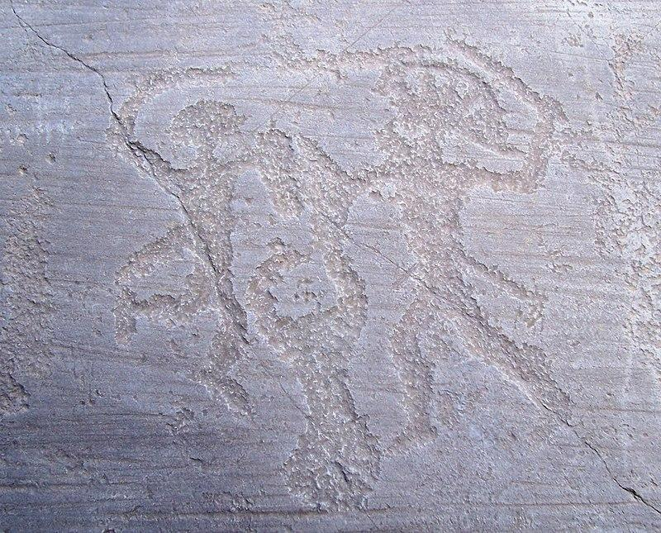
1. Петрогліфи Валкамоніки
- Назва: Петрогліфи Валкамоніки (Rock Drawings of Valcamonica)
- Рік створення: VIII–I тис. до н.е.
- Матеріал: Гравірування на скелях
Локація: Долина Валкамоніка, Ломбардія, Італія
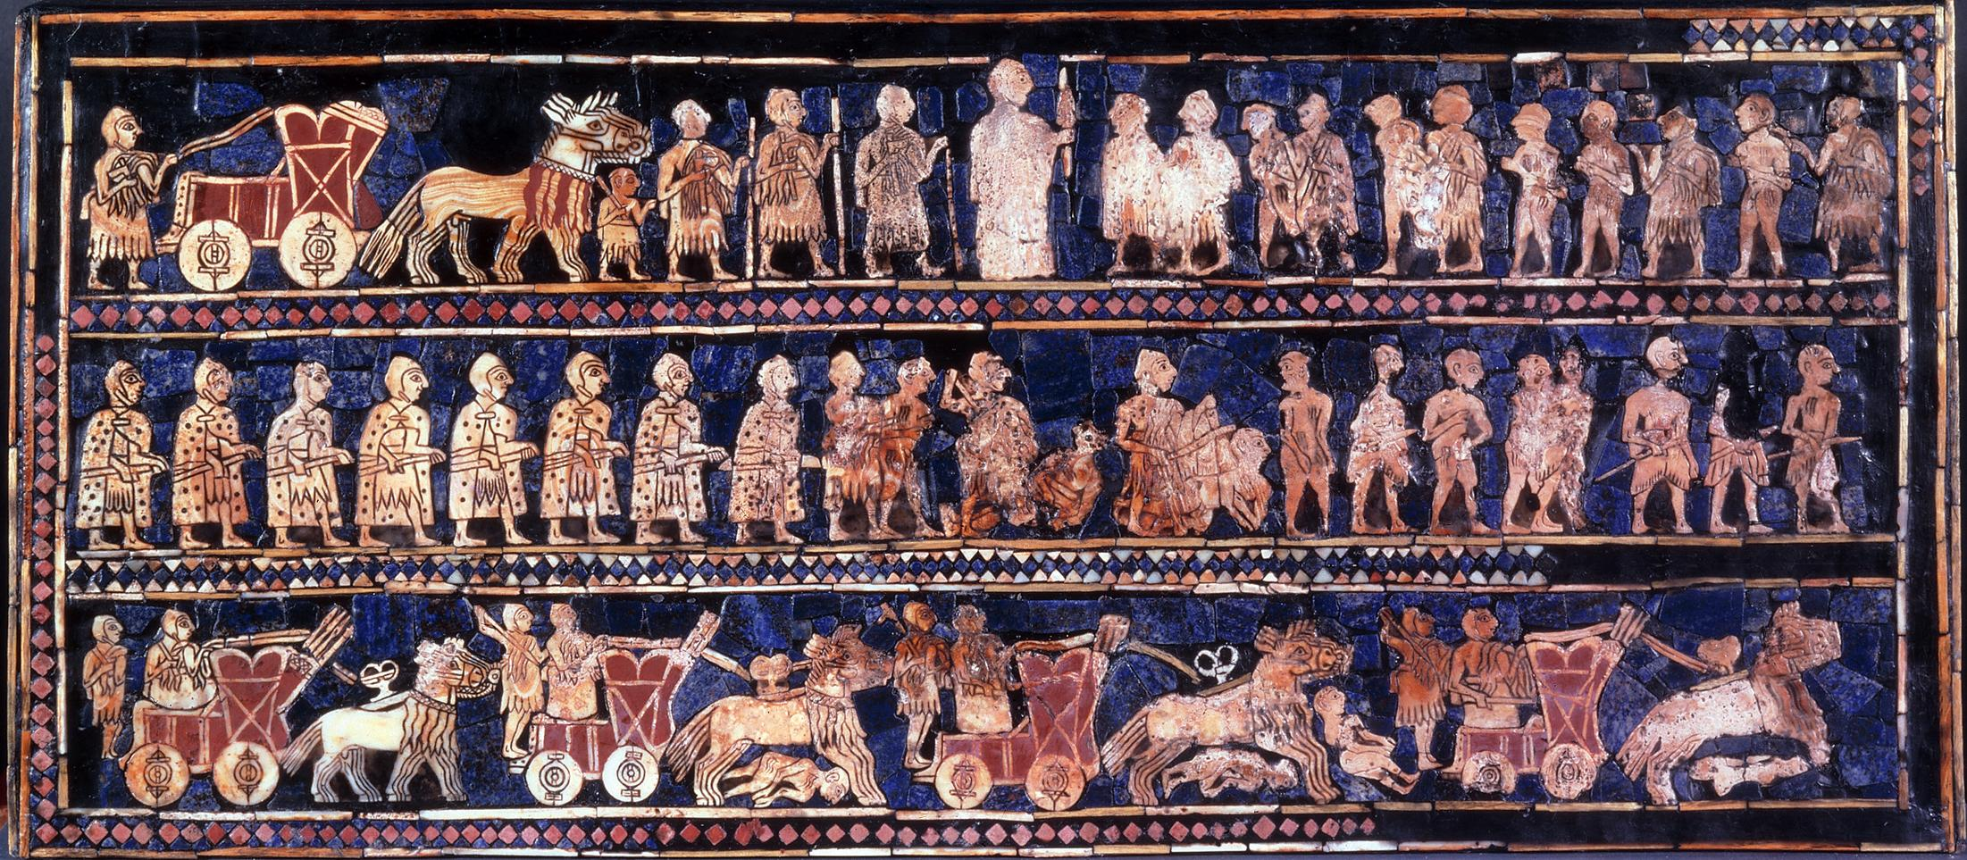 2. Штандарт з Ура
- Назва: Штандарт з Ура (The Standard of Ur)
- Рік створення: 2600–2400 рр. до н.е.
- Матеріал: Дерево, інкрустація з мушель, лазуриту та червоного вапняку
- Розміри: 22 × 50 см
Локація: Британський музей, Лондон, Велика Британія

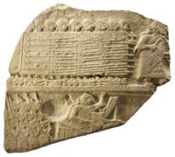
3. Стела шулік
- Назва: Стела шулік (Stele of the Vultures)
- Рік створення: 2600–2350 рр. до н.е.
- Матеріал: Вапняк
Локація: Лувр, Париж, Франція

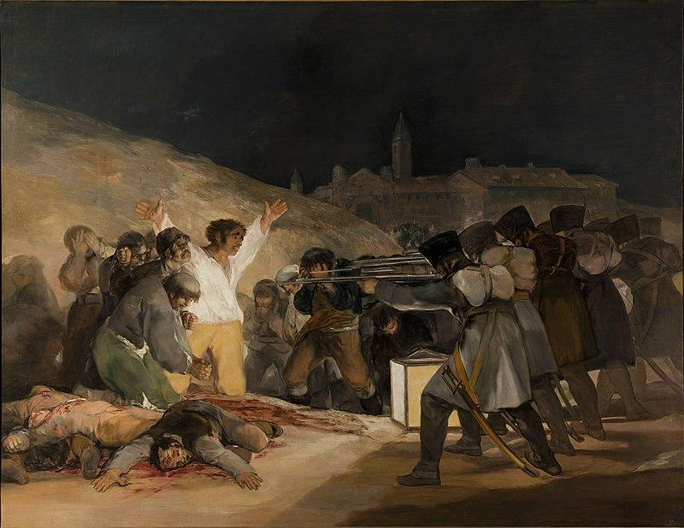

4.Франсіско Гойя — "Третє травня 1808 року"
- Автор: Франсіско Гойя (Francisco Goya)
- Назва: Третє травня 1808 року (El Tres de Mayo de 1808 en Madrid)
- Рік створення: 1814
- Матеріал: Олія на полотні
- Розміри: 268 × 347 см
Локація: Музей Прадо, Мадрид, Іспанія
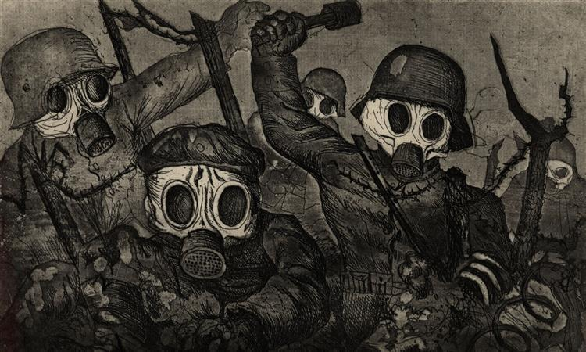
5. Отто Дікс — "Війна" (серія офортів)
- Автор: Отто Дікс (Otto Dix)
- Назва: Війна (Der Krieg)
- Рік створення: 1924
- Матеріал: Офорт
- Розміри: 18 × 24см
Локація: Національна галерея Австралії

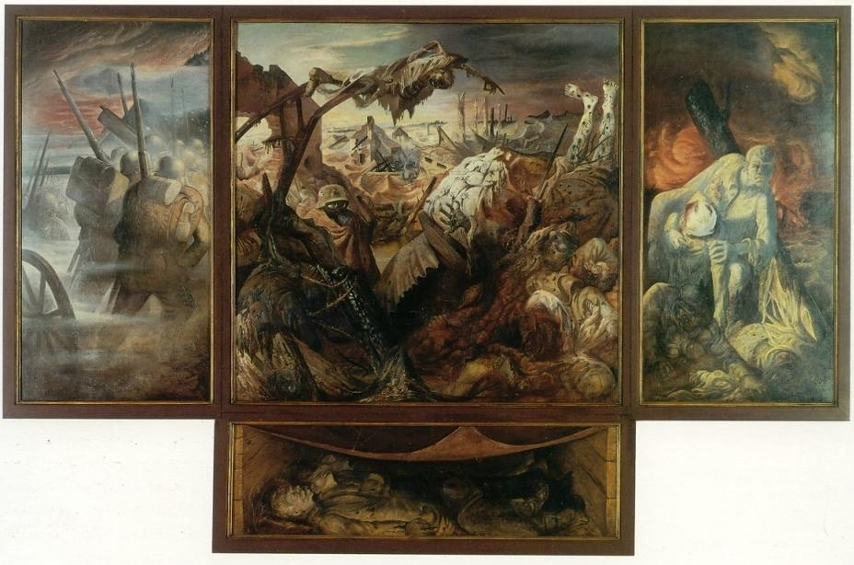
6. Отто Дікс — "Війна" (триптих)
- Автор: Отто Дікс (Otto Dix)
- Назва: Війна (Der Krieg)
- Рік створення: 1929–1932
- Матеріал: Темпера та олія на дереві
- Розміри: Центральна панель: 204 × 204 см; бокові панелі: 204 × 102 см кожна; предела: 60 × 204 см
Локація: Галерея Нових Майстрів (Albertinum), Дрезден, Німеччина

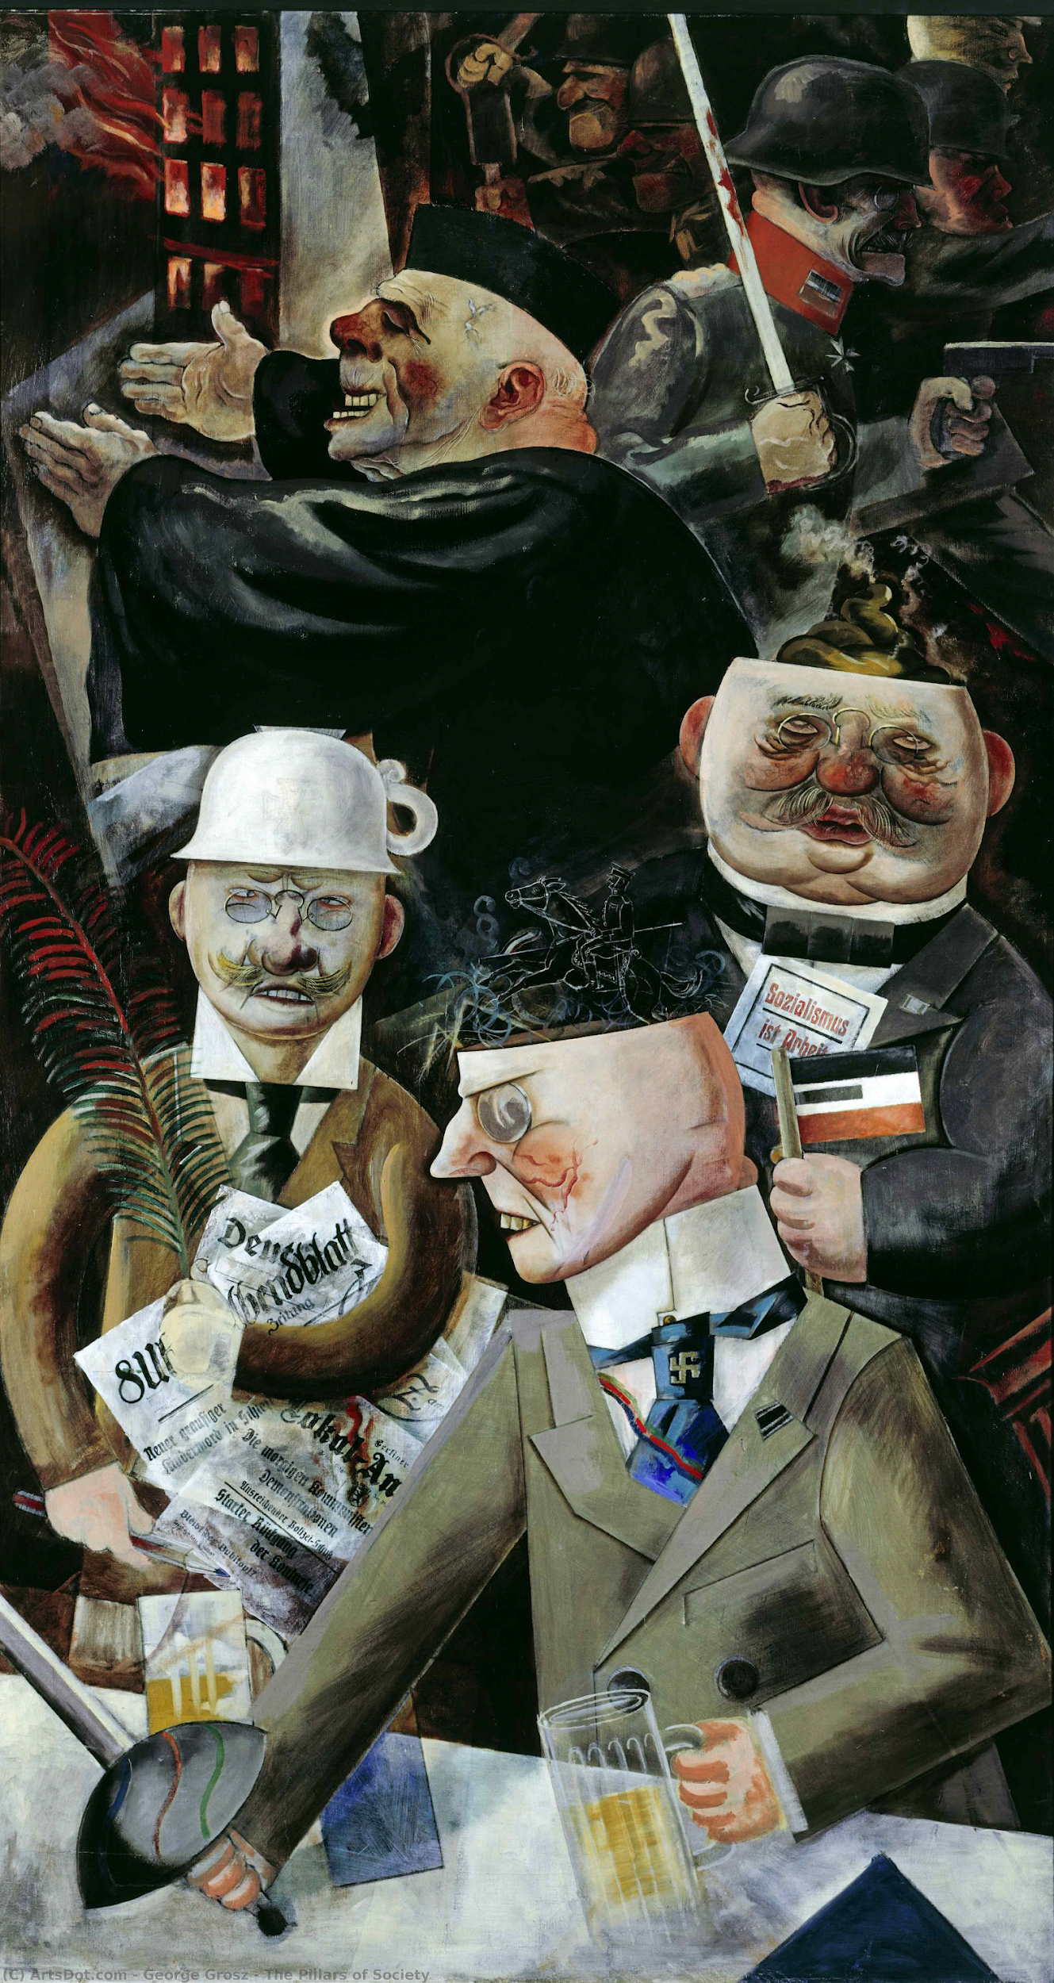
7. Георг Грос — "Стовпи суспільства"
- Автор: Георг Грос (George Grosz)
- Назва: Стовпи суспільства (Die Stützen der Gesellschaft)
- Рік створення: 1926
- Матеріал: Олія на полотні
- Розміри: 200 × 135 см
Локація: Берлінська галерея (Berlinische Galerie), Німеччина
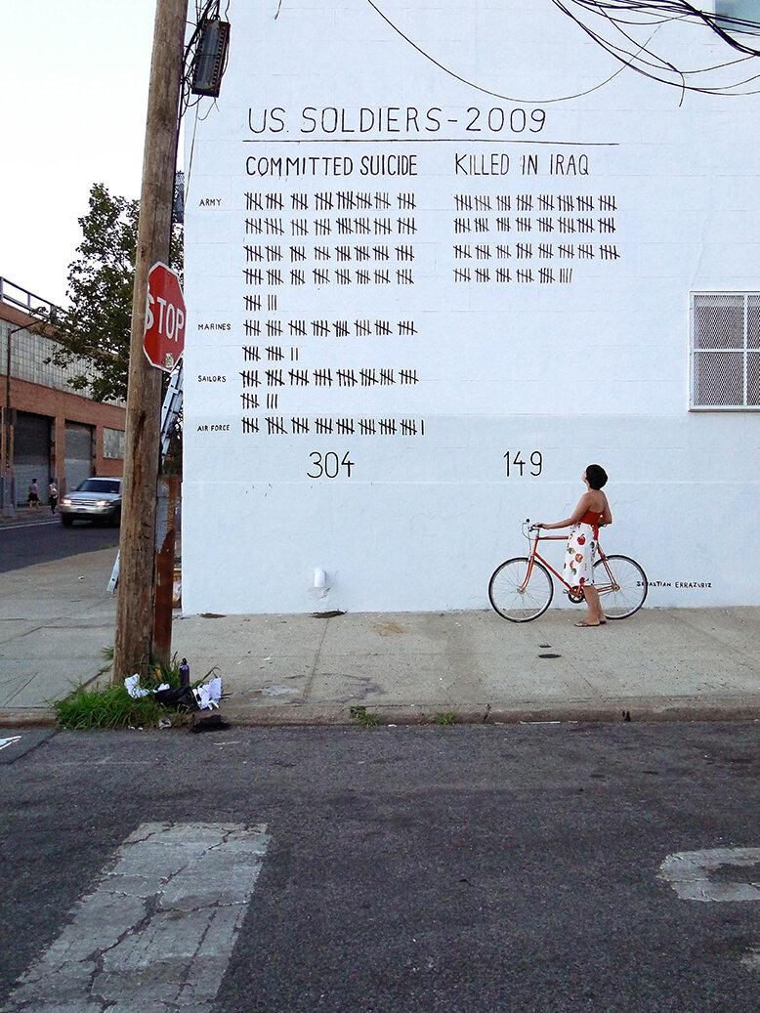
8. Себастьян Ерразуріз — "American Kills"
- Автор: Себастьян Ерразуріз (Sebastian Errazuriz)
- Назва: American Kills
- Рік створення: 2013
- Матеріал: Інсталяція
- Локація: Приватна колекція, Нью-Йорк, США

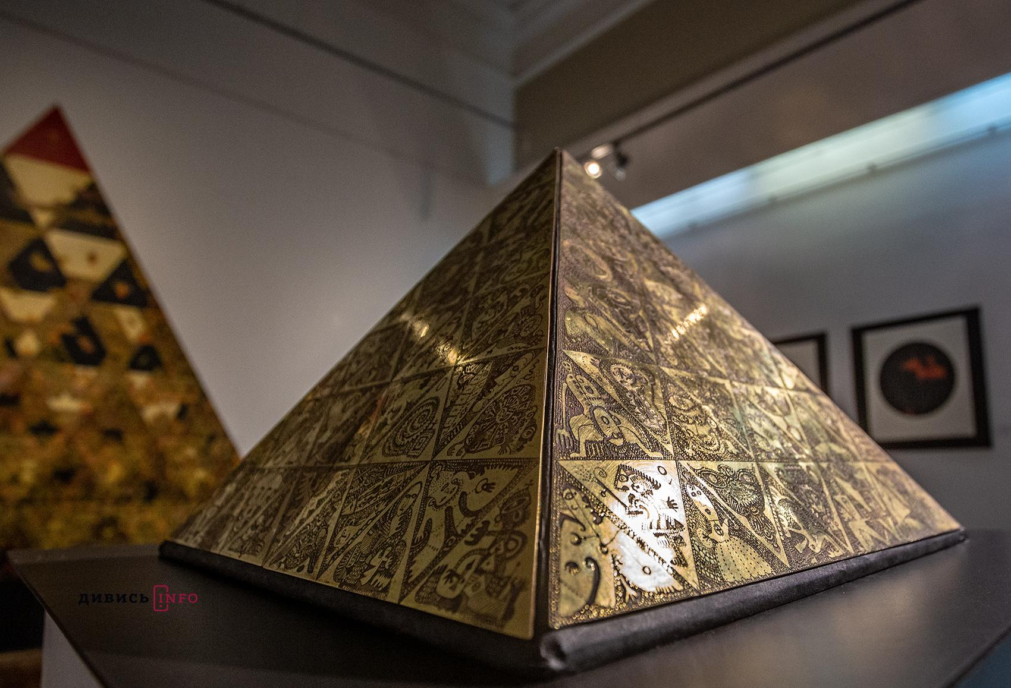
9. Роман Романишин — "Перехрестя"
- Автор: Роман Романишин
- Назва: Перехрестя
- Рік створення: 2023
- Матеріал: Латунні кліше
Локація: Національний музей у Львові ім. А. Шептицького, Україна

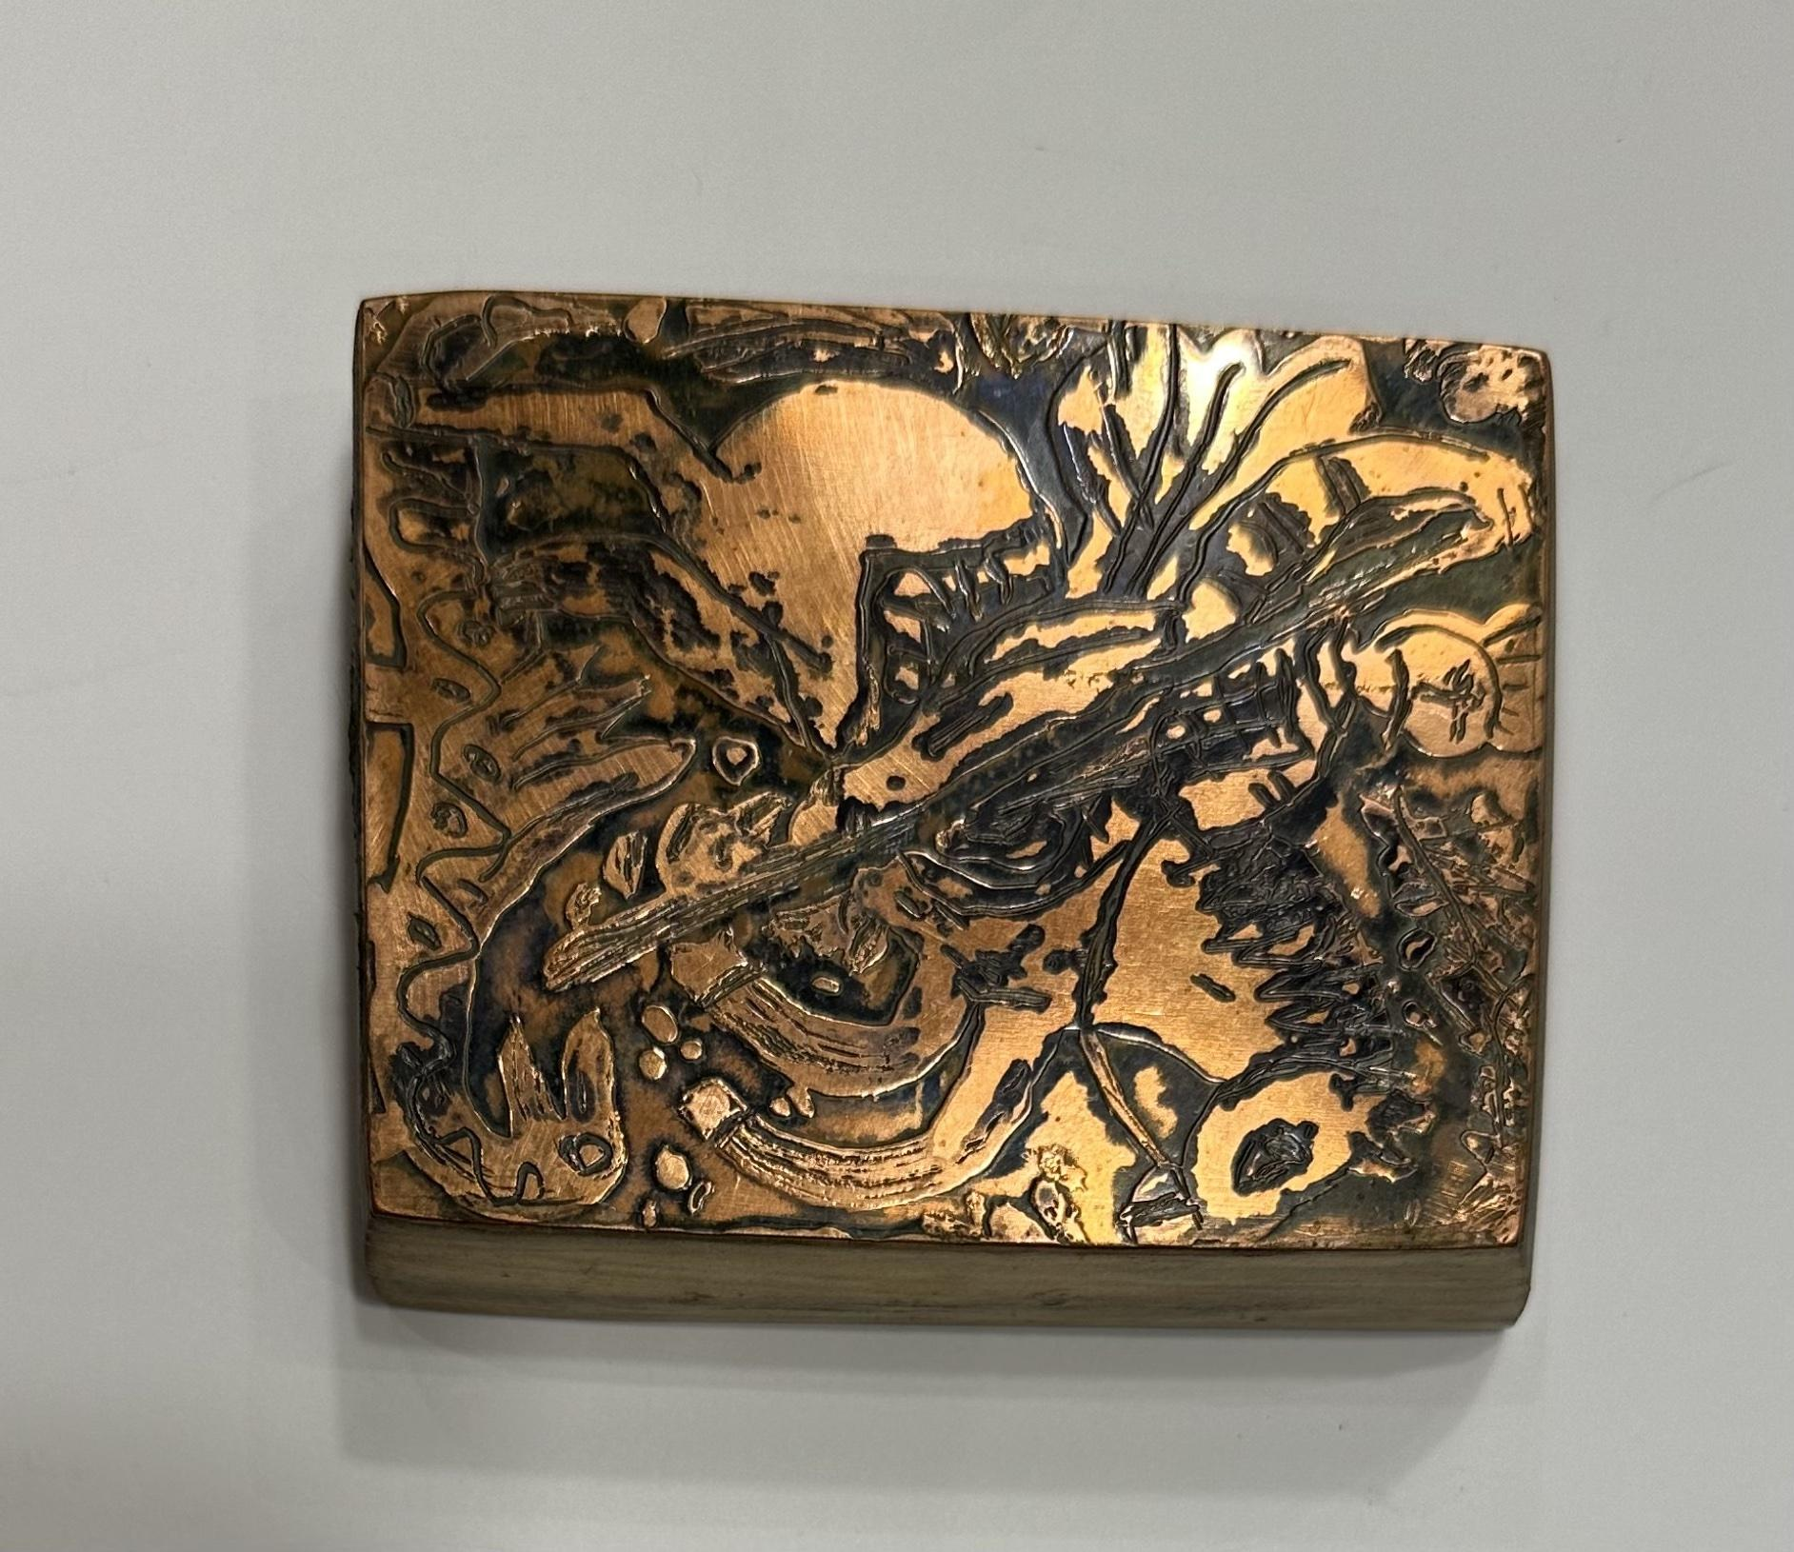
10. Сергій Алієв-Ковика — виставка "І серце повне пам’яті"
- Автор: Сергій Алієв-Ковика
- Назва: І серце повне пам’яті про пишне буяння квіту
- Рік створення: 2024
- Матеріал: Кліше з міді, техніка відкритого травлення
- Локація: Приватна галерея, Україна

Рисунок 1

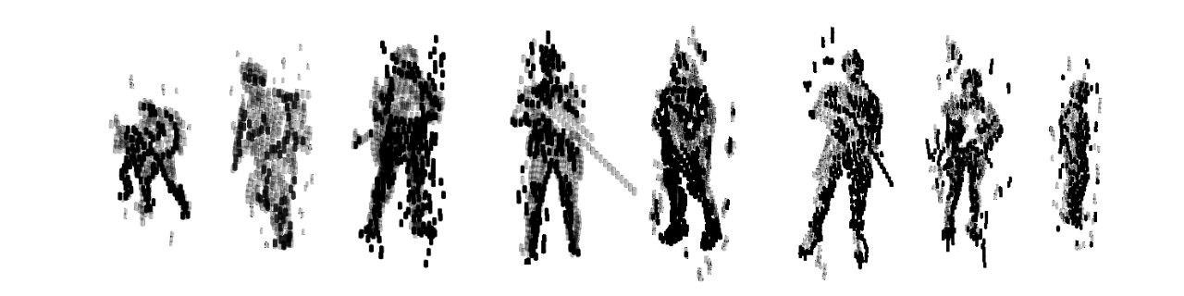

Рисунок 2
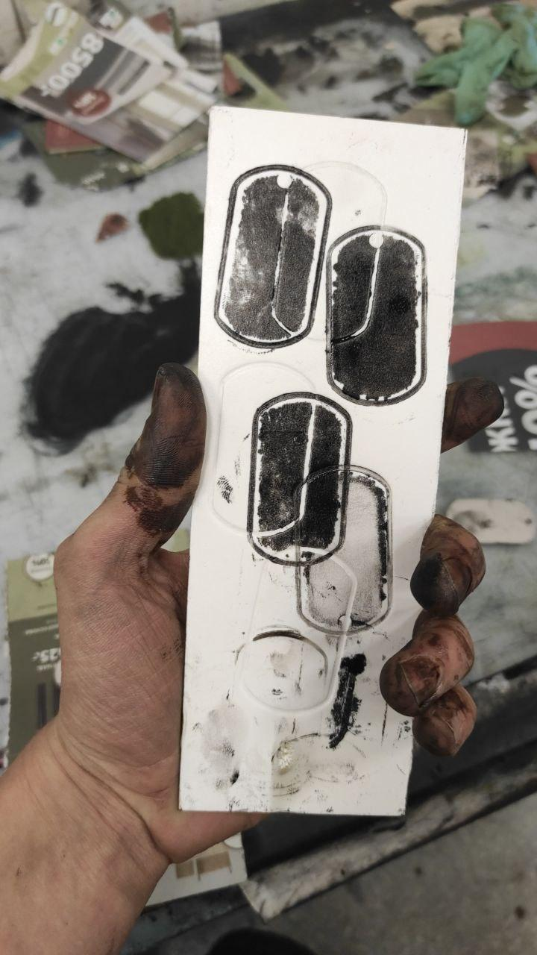
Рисунок 3
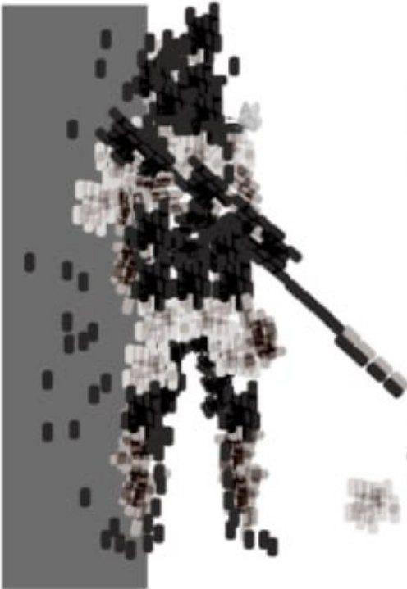

Рисунок 4
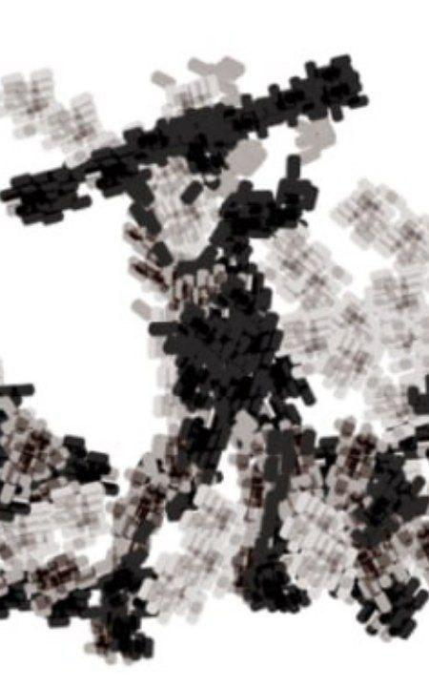

Рисунок 5
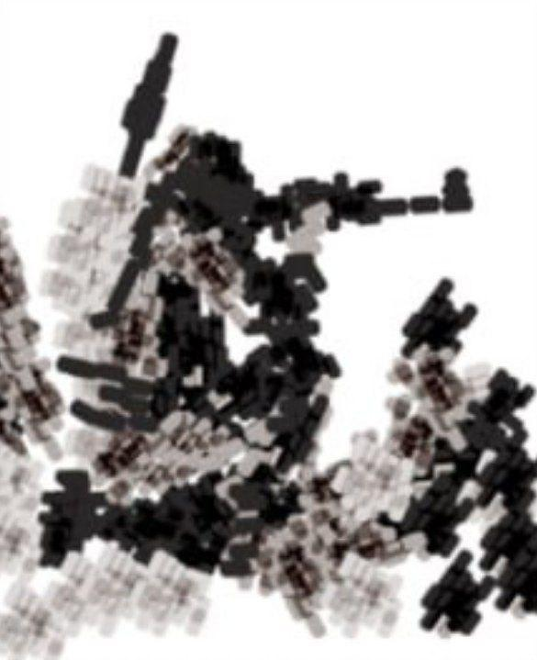
Рисунок 6
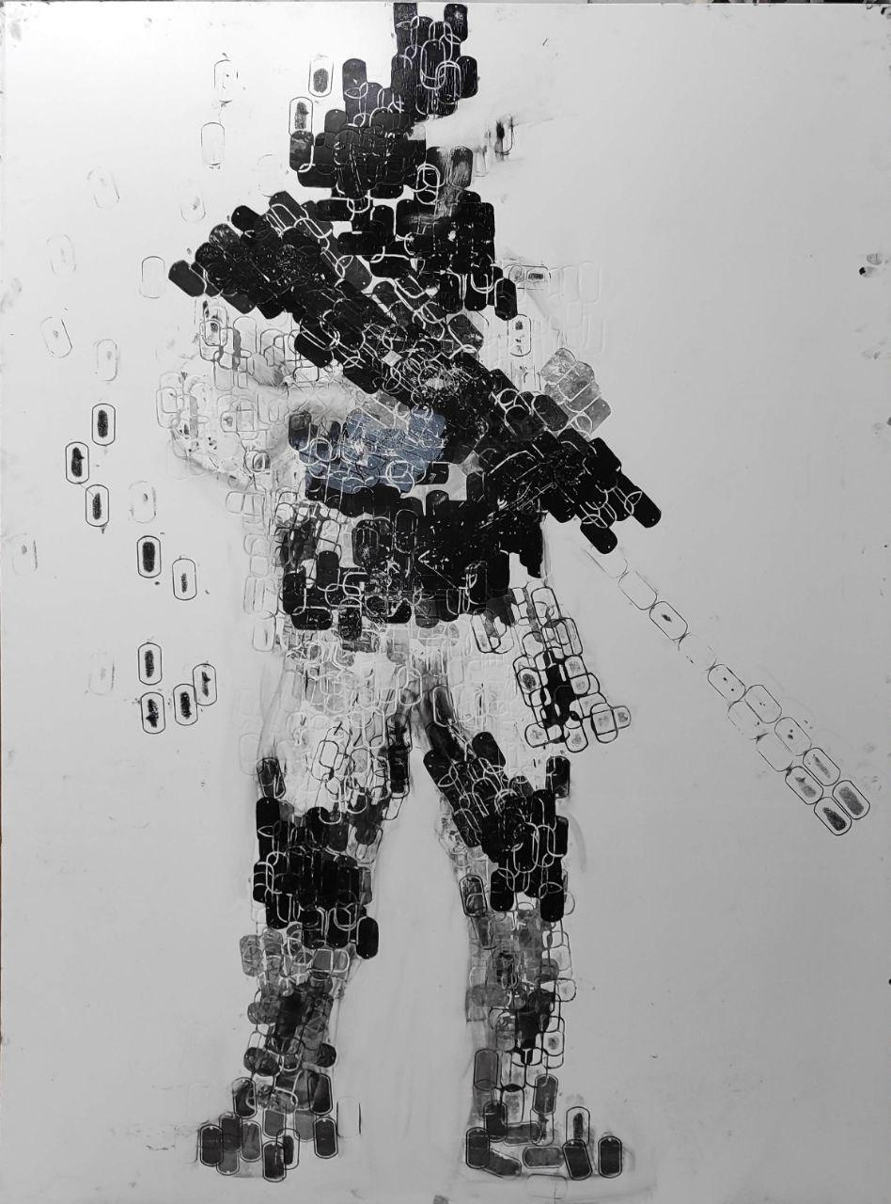
Рисунок 7
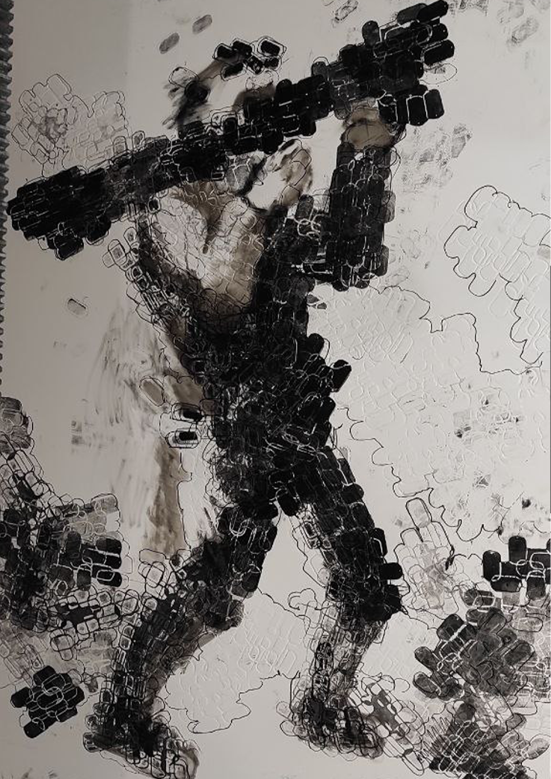
Рисунок 8
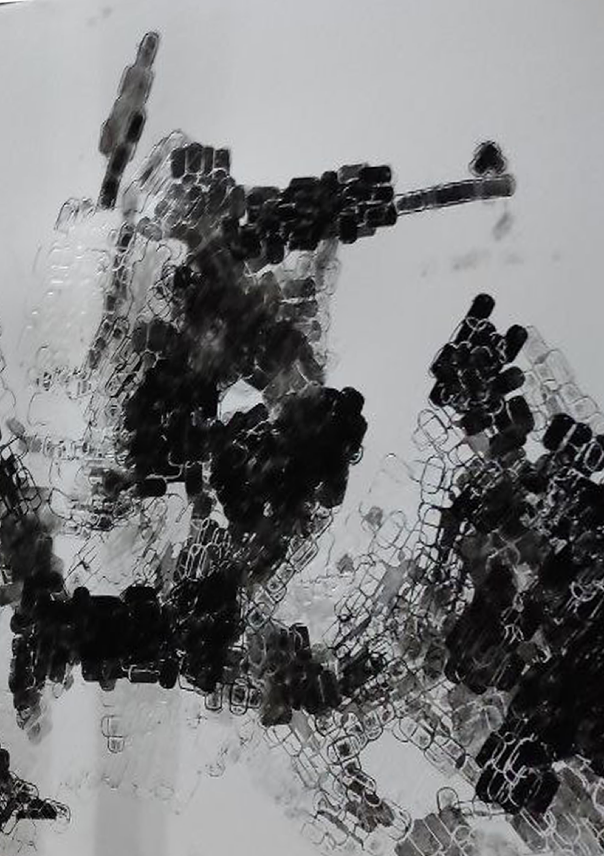
Рисунок 9
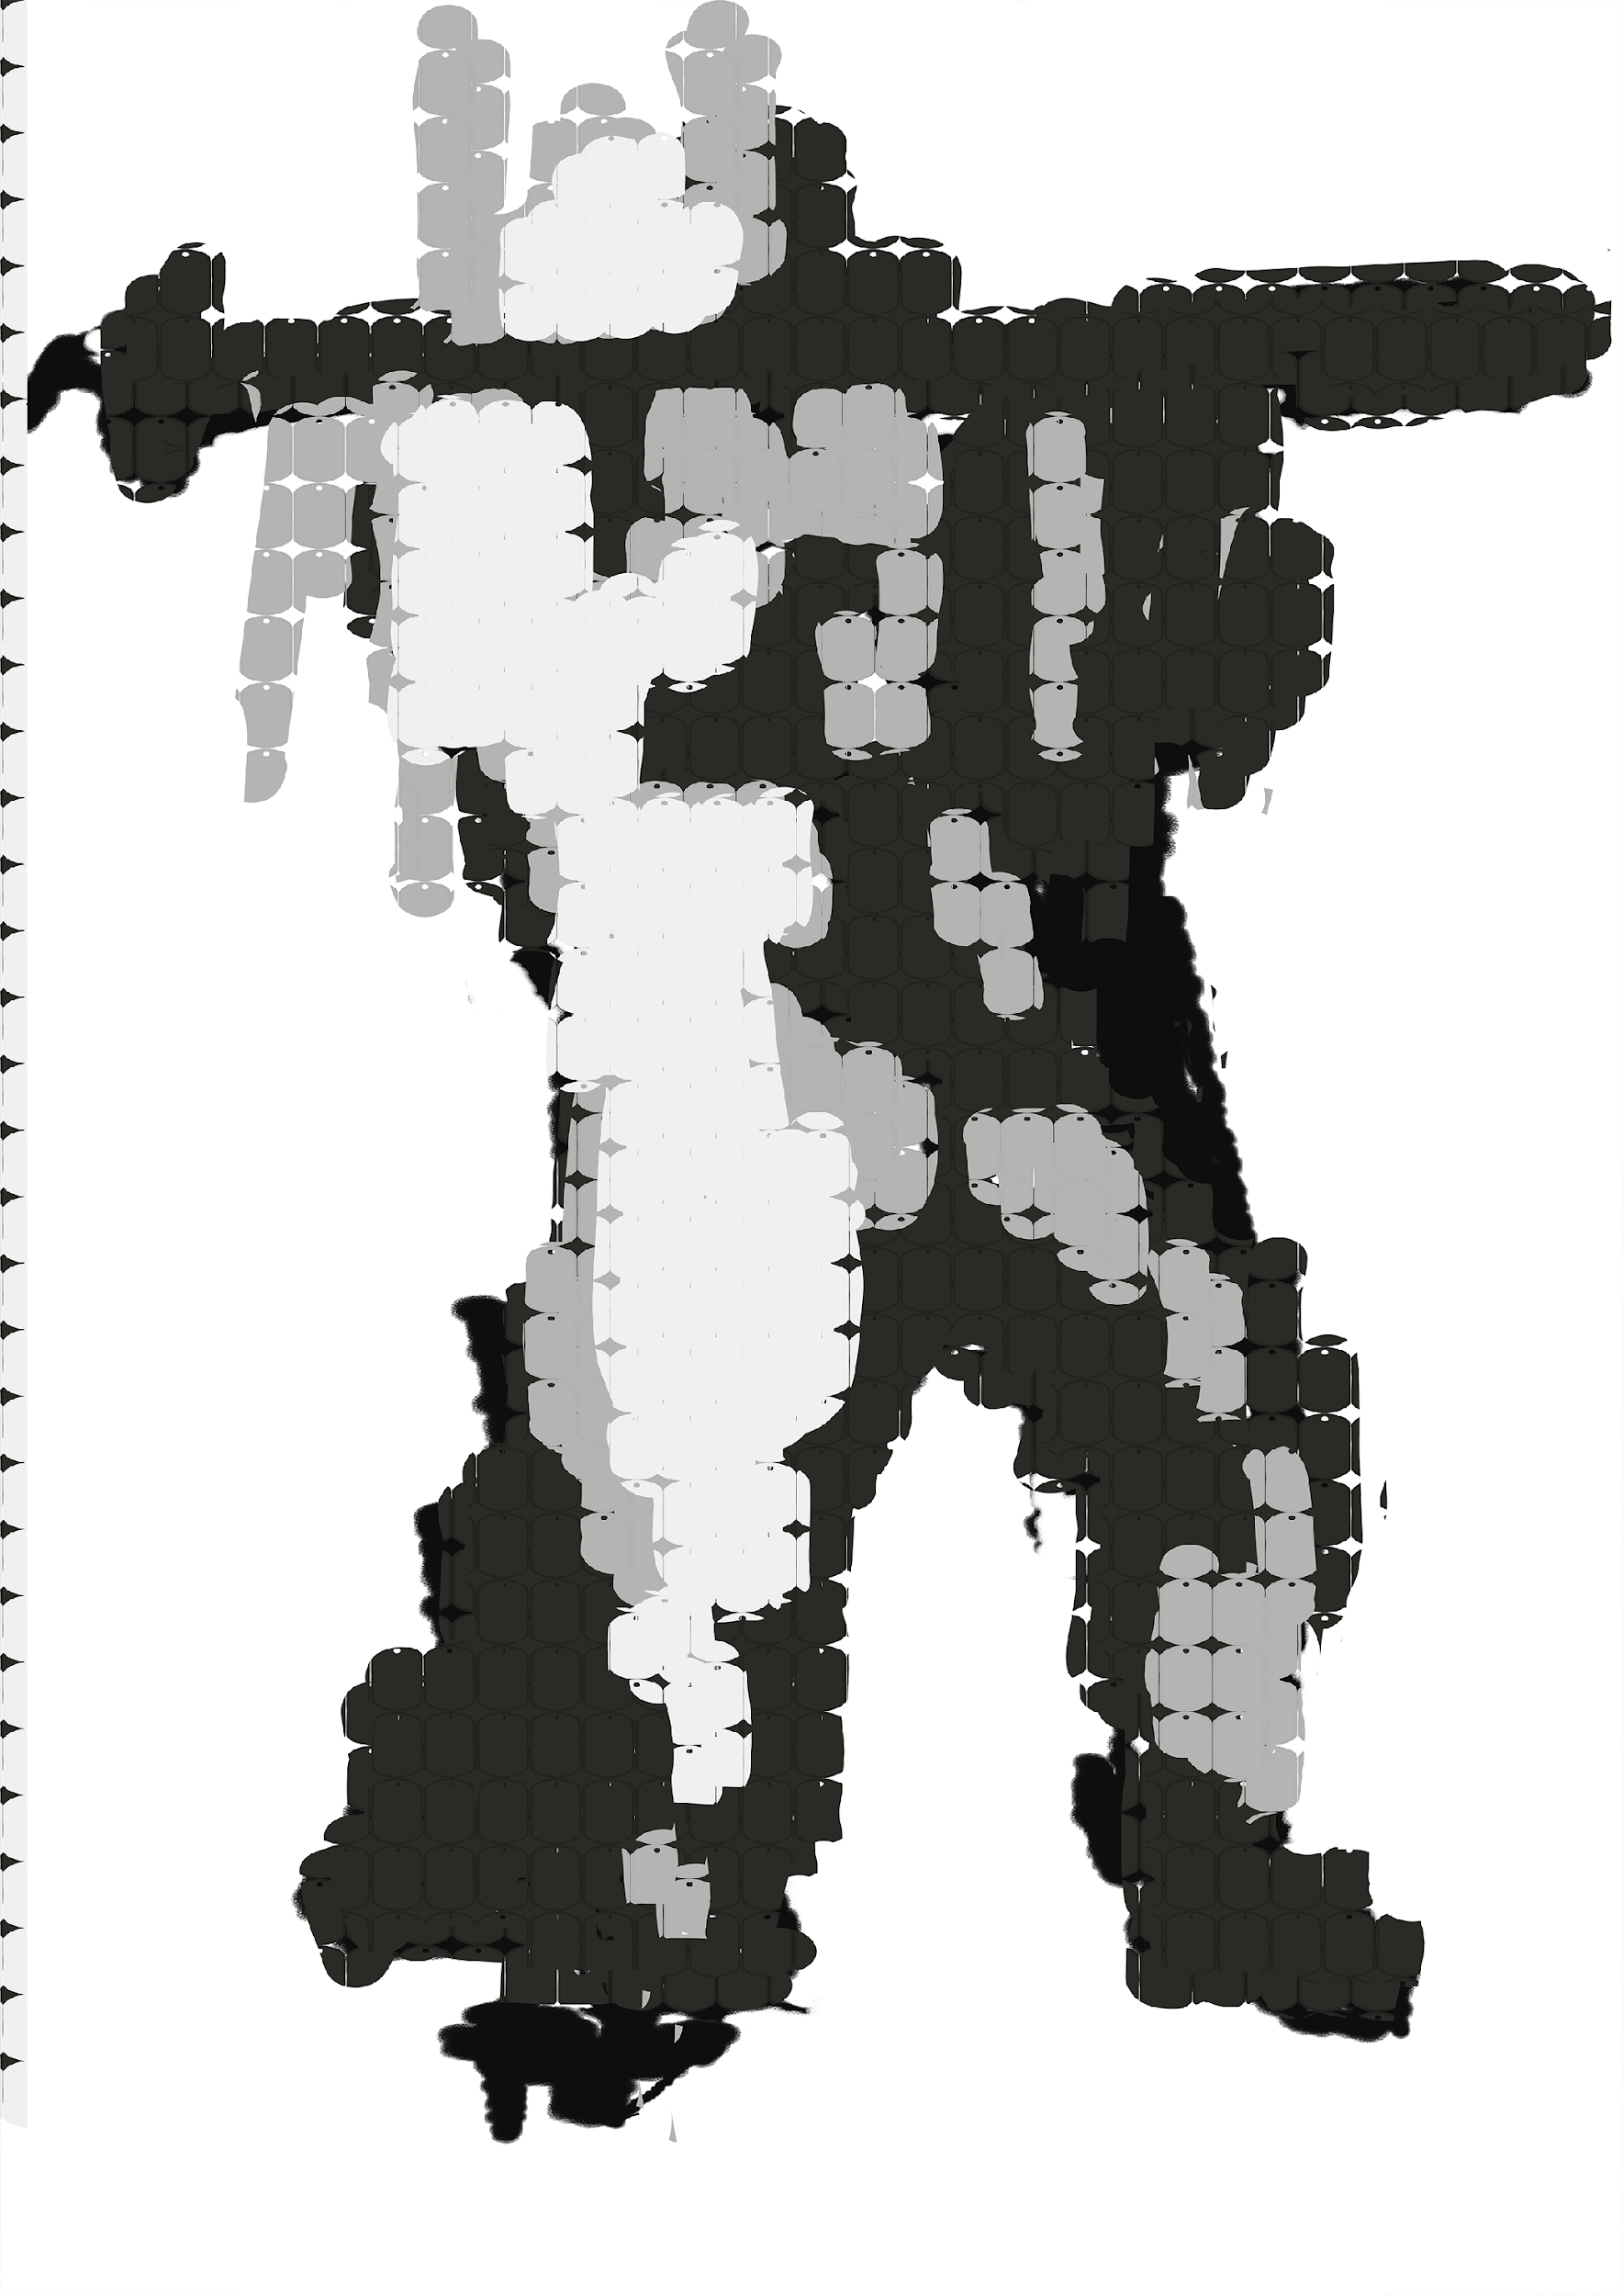
Рисунок 10

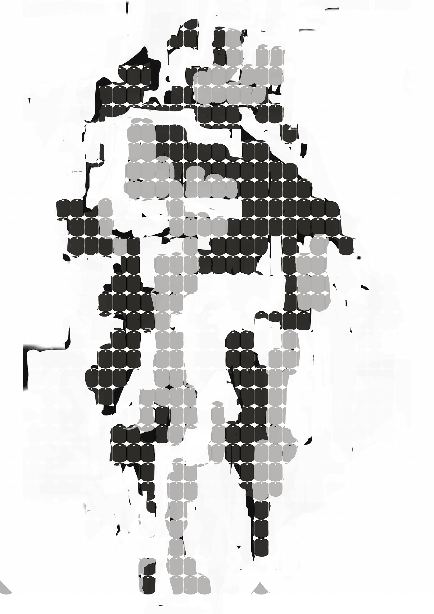
Рисунок 11
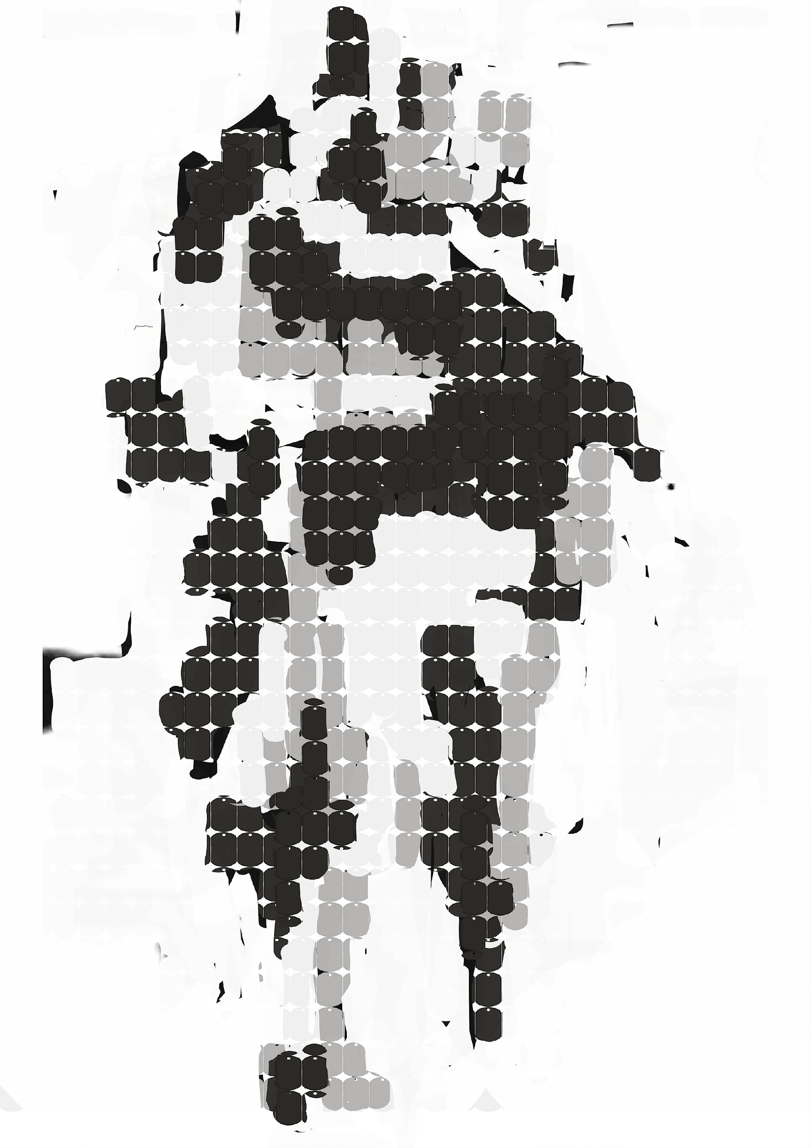
Рисунок 12
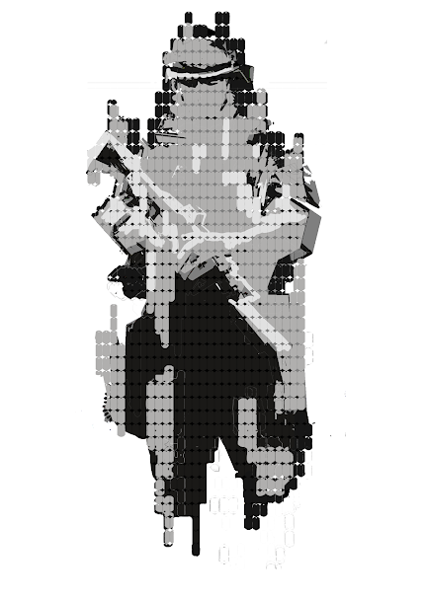

Рисунок 13
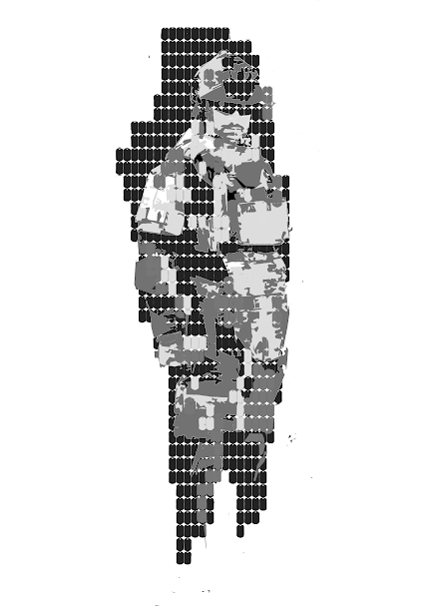

Рисунок 14
